ZURİCH SİGORTA POLİÇE TRANSFERİ
İçeriye transfer alırken dosyanın ismini yazarak içeriye alabiliriz. Çünkü Gözat dediğimizde dosya gözükmüyor.

Zurich sigorta ekranına alttaki linkten olduğu gibi sisteme giriş yapılır.

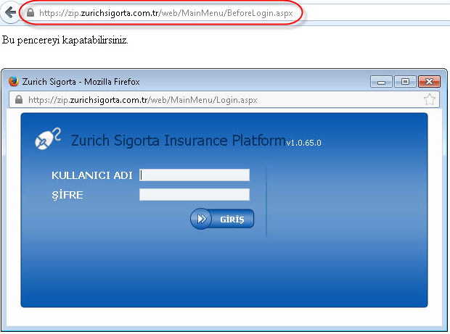

Sol kısımdaki menüden Acente Raporları > Acente Xml Transfer seçilir.

Gelen ekrandan başlangıç ve bitiş tarihi girilir ve Raporla butonuna tıklanır..
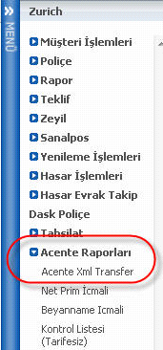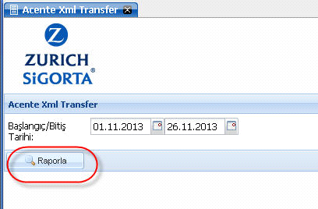

Xml dosya uzantılı gelmesi gereken dosya csv olarak gelmektedir.Uzantıyı Xml olarak değiştirip aktarım yapabilirsiniz

